**Лабораторная работа 4**

**ДИНАМИЧЕСКОЕ ПРОГРАММИРОВАНИЕ**

**ЦЕЛЬ РАБОТЫ:** освоить общие принципы решения задач методом динамического программирования, сравнить полученные решения задач с рекурсивным методом.

**Решение**

**Задание 3:**

Дистанция Левенштейна

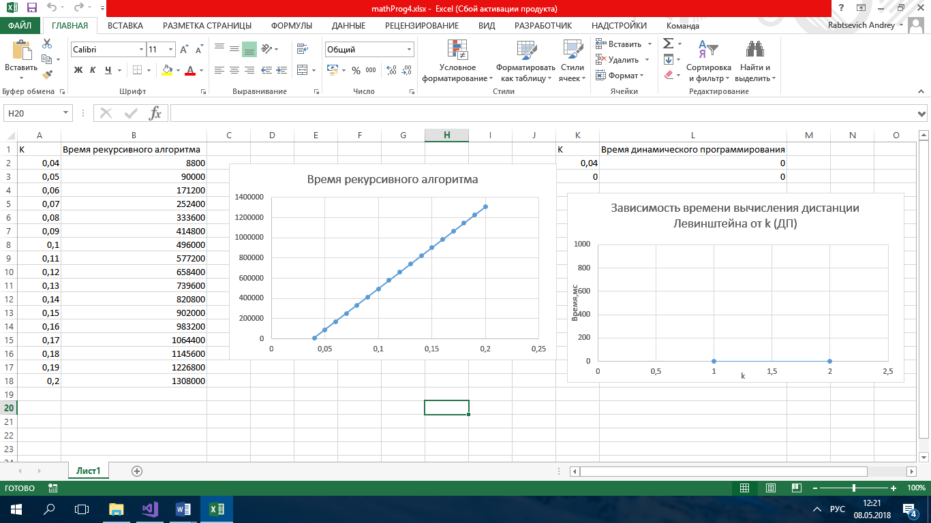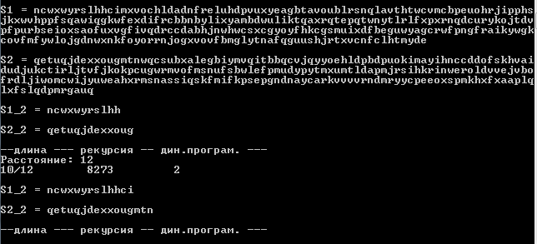

**Задание 4:**



1.  min = 3
2.  min = 2
3.  min = 1
4.  min = 2
5.  min = 3
6.  min = 2
7.  min = 1
8.  min = 1
9.  min = 2
10.  min = 1
11.  min = 2
12.  min = 3
13.  min = 3
14.  min = 4
15.  min = 4
16.  min = 5

**Задание 5:**

